**Проект «Смотри во все глаза!»**

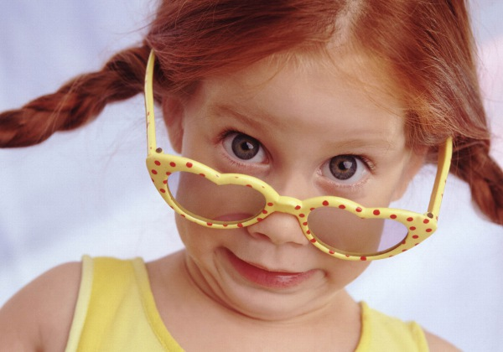

для детей подготовительной группы

* Групповой
* Долгосрочный
* Познавательно-исследовательский
* Участники проекта: дети, воспитатели, родители

**Актуальность**

Роль зрения в полноценном развитии ребенка велика. Это обусловлено прежде всего тем, что, как известно, большой процент информации об окружающем мире получает ребенок через зрительный анализатор.

Нарушение зрения значительно ограничивают возможности познания ребенком окружающего мира. Снижение или слабость зрительных функций в период дошкольного детства может привести к тому, что зрение в жизнедеятельности ребенка не будет качественно выполнять свою роль: ориентировочную, познавательную, контролирующую.

В процессе различных видов деятельности (познавательной, практической, игровой, учебной). Дети с нарушением зрения испытывают серьезные трудности, например, в определении цвета, формы, величины. Кроме того, недостатки зрительного восприятия способствуют формированию нечетких недифференцированных образов, представлений, отрицательно влияют на развитие мыслительных операций, что значительно затрудняет их деятельность. Кроме того, поскольку зрительно-моторная координация является одной из сторон зрительного восприятия, работа в этом направлении будет продолжаться.

**Цели:**

* Уточнение знания детей о назначении органов зрения.
* Способствовать осознанию положительных эмоций, переживаемых в результате разрешения проблемной ситуации.
* Развивать зрительное, сенсорное восприятия.
* Содействовать деятельному общению детей.
* Воспитывать желания, заботиться о здоровье глаз.

**Задачи:**

* Вызывать интерес к поисковой деятельности.
* Учить детей видеть и выделять проблему эксперимента.
* Принимать и ставить перед собой цель экперимента.
* Развивать личностные свойства: целеустремленность, настойчивость, решительность.
* Обобщать сознание содержательно-упорядоченными сведениями о своем здоровье.

**Познавательно-исследовательская деятельность:**

* Определить реакцию зрачков на различные освещения.
* Доказать, что при попадании изображения на слепое пятно человек перестает видеть данное изображение.

**Задачи исследования:**

* Совершенствовать представление детей о глазах.
* Способствовать накоплению у детей конкретных научных знаний.
* Развивать мышление и любознательность.
* Развивать умение выдвигать гипотезы, делать умозаключения и выводы.

**Дополнительное оборудование:**

* Детские халаты.
* В уголке экспериментирования: карточки, схемы, объемный макет глаза человека и схематическое изображение его строения, таблица «Восприятие цвета человеком и животными», индивидуальные дневники экспериментов.

**Проблема**

**Проблемные вопросы:**

* Зачем человеку глаза.

**Учебные вопросы:**

* «Роль зрения в жизни человека. Как видят животные».

**Предварительная работа**

Игровая деятельность:

Дидактические игры:

* «Собери модель глаза».
* «Что увидел слева, справа».
* «Близко-далеко».
* С/р «Больница»ситуация: на приеме у окулиста.

**Развитие речи:**

* Загадывание загадок.
* Чтение стихотворения Н. Орловой «Ребятишкам про глаза».

**Физическое развитие:**«Физкультура для глаз».

**Конструирование:** «Макет человеческого глаза».

**Работа с родителями:**

Консультации для родителей:

* «Роль зрения в развитии ребенка».
* «Наиболее распространенные патологии зрительного анализатора у детей».
* «Конъюктивиты и как с ними бороться».
* Папка – книга. «Готовим к школе ребенка с нарушением зрения».

**Приложения проекта:**

1. Тренинг творческих зрительных восприятий.
2. Физкультура для глаз.

**Конспект занятия.**

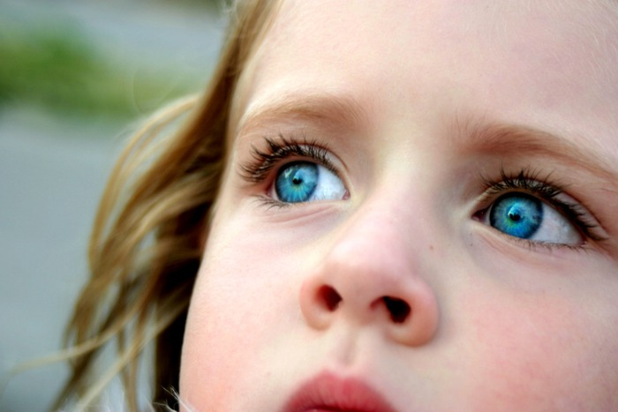

**Тема: «Роль зрения в жизни человека. Как видят животные».**

Материалы: объемный макет глаза человека и схематическое изображение его строения; таблица «Восприятие цвета человеком и животными.

Ход занятия:

Воспитатель подводит детей к декорации, где изображен дом в виде глаза, а за шторой на окне зрачок.

*Воспитатель*: Отгадайте загадку и узнайте в какой город мы пришли «Два братца через дорожку живут, а друг друга не видят?»

*Ответ детей:* Глаза!

*Воспитатель:* Верно, это глаза. И город называется Глазоград.

Воспитатель предлагает детям внимательно рассмотреть свои глаза через зеркало, а потом просмотреть глаза соседа.

*Воспитатель:* У людей по два глаза, расположенных на некотором расстоянии друг от друга и человек не может одним глазом увидеть другой глаз.

Дети рассказывают как выглядят глаза.

*Воспитатель:* А зачем человеку глаза? Как бы мы жили, если бы у нас не было глаз?

Воспитатель читает стихотворение Н. Орловой «Ребятишкам про глаза».

«Разберемся вместе, дети,

Для чего глаза на свете?

И зачем у всех у нас

На лице есть пара глаз?

Для чего нужны глаза?

Чтоб текла из них слеза?

Ты закрой глаза ладошкой,

Посиди совсем немножко:

Сразу сделалось темно,

Где кроватка, где окно?

Странно, скучно и обидно –

Ничего вокруг не видно…

Природа заботливо оберегает наши глаза: они расположены в особых углублениях – глазницах. Глаз закрывается «дверцой», которая называется «веко». Если со лба течет пот, его остановит брови. Ветер несет в лицо пыль – ее задержит реснички. А если пылинки сядут на глаз, то их «слизнет» мигающее веко, так как с внутренней стороны веки влажные. Их работа похожа на работу стеклоочистителей – «дворников» на смотровом стекле автомобиля. А если появится опасность, веки могут мгновенно захлопнуться.

Только тогда, когда глаза прикрыты веками, они находятся в покое. Когда же глаза открыты человек постоянно рассматривает то, что находится пред его глазами. Они движутся то влево, то вправо, то вверх, то вниз, как бы ощупывая изображение.

Обычно мы можем видеть только переднюю часть глаза. Сам глаз по форме похож на шар и называется глазным яблоком. Снаружи и под веками глазное яблоко покрыто прозрачной пленкой, которая предохраняет его от инфекции, грязи и пыли.

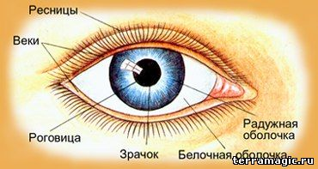

Снаружи мы видим белковую и радужную оболочки глаза. Радужная оболочка бывает разного цвета, а в самом центре радужной оболочки находится зрачок. Именно через него в глаз попадает свет и изображение предметов. Внутри глаза темно, потому что снаружи зрачок у всех людей черного цвета. Под действием цвета зрачок может то сужаться, то расширяться благодаря специальным мышцам. Далее свет проходит через особую прозрачную линзу – хрусталик. Этот хрусталик крепится на специальных мышцах и может изменять свою кривизну – быть выпуклым, плоским или вогнутым. Кривизна хрусталика зависит от того, на каком расстоянии находится рассматриваемый объект. На противоположной стороне глазного яблока находится очень важная оболочка – сетчатка. На сетчатке есть два вида светочувствительных клеток – одни похожи на палочки, а другие на колбочки. Колбочки воспринимают цвет, причем они могут делать это только тогда, когда светло. Днем работают колбочки, а палочки отдыхают. А с наступлением сумерек колбочки отправляются на покой и их сменяют палочки. Поэтому, когда мы входим в темную комнату, то можем только различать предметы, но не можем определить их цвета. А если включить свет, то колбочки сразу проснутся и примутся за работу, чтобы мы могли определить, что какого цвета.

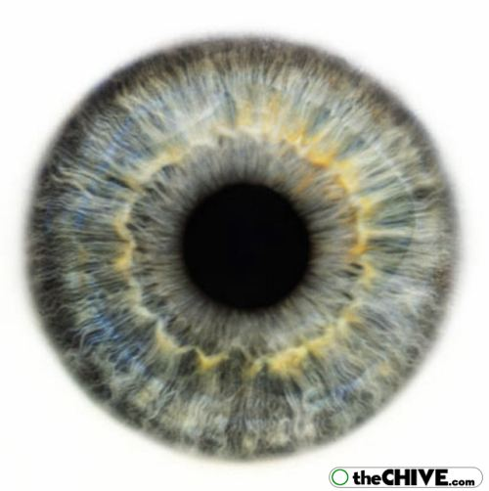

*Воспитатель:* А сейчас мы с вами отправляемся в творческую лабораторию, а вы, ребята, будете выступать в роли исследователей.

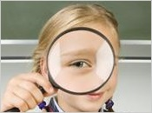

**Опыт №1**

Детям предлагается рассмотреть зрачки друг у друга сначала в освещенной комнате, а потом в полумраке (при задернутых шторах) и отметить происходящие со зрачком изменения. Дети самостоятельно приходят к выводу, что в освещенной комнате зрачки сужены, а после пребывания в затемненной комнате в течение нескольких минут зрачки расширяются. Воспитатель объясняет что расширяются зрачки для того, чтобы уловить свет и восстановить способность различать предметы в полутьме.

  
 Воспитатель подчеркивает, что, находясь в темной комнате, дети могут различать предметы, которые там располагаются, но не могут определить их цвет. Это обусловлено работой особых светочувствительных клеток – палочек.

Рассказ воспитателя

Прямо напротив зрачка на сетчатке находится так называемое «желтое пятно», в котором очень много колбочек. Поэтому именно в этой части сетчатки получается наиболее четкое изображение. От сетчатки по зрительному нерву сигналы об увиденном поступают в мозг. А рядом с желтым пятном есть слепое пятно. Оно лишено палочек и колбочек. Поэтому, когда в изображение падает на это место, мы не видим того, на что смотрим.

**Опыт №2**

Цель:доказать, что при попадании изображения на слепое пятно человек перестает видеть данное изображение.

Материал: карточка, в левом верхнем углу которой нарисован крест, а в правом нижнем – два круга (маленький и побольше).

Ребенку предлагают смотреть одним глазом на крест, а второй глаз закрыть ладошкой. При этом в поле зрения находятся два круга. Затем дошкольника просят попеременно приближать и удалять эту карточку, не переводя взгляд с креста. В какой – то момент один из кругов перестает быть виден. Это значит, что его изображение попало на слепое пятно.

*Рассказ воспитателя*

   У разных представителей животного мира глаза устроены по – разному. Это связано с тем, что глаза приспособлены к тому окружению, в котором живут их обитатели. Даже растения воспринимают свет, поворачивая к нему свои листья.

    На поверхности тела плоских червей есть так называемые «глазки». Но эти «глазки» не способны воспринимать изображение, они лишь реагируют на свет.

   Рыбы хорошо видят предметы, расположенные вблизи. А у берегов Юго – Восточной Азии живет рыба иглобрюх, у которой есть специальные «солнцезащитные очки» желтого цвета. Стоит рыбе всплыть на поверхность, на яркий свет, как специальные клетки желтого цвета начинают «расползаться» по глазу, и тогда кажется, будто иглобрюх надевает очки.

    Лягушка видит только движущиеся предметы. Чтобы рассмотреть неподвижный предмет, ей самой необходимо начать двигаться.

   У раков глаза расположены на специальных антеннах – стебельках, они выдвигаются далеко вперед и могут вращаться, когда сам рак неподвижен. И еще у него есть особый глаз на хвосте, который помогает ориентироваться, когда рак пятится назад. А вот у морских звезд – по одному глазу на конце каждого луча.

    У совы и у филина глаза большие, но неподвижные, зато голова вращается по полному кругу. Эти ночные птицы видят только в темноте.

    Вопрос: Каких специальных зрительных клеток – палочек или колбочек – больше у кур, голубей, ящериц? А у совы, филина?

   Муравьи даже днем видят звезды.

    Стрекоза хорошо различает цвета, но только нижней частью глаз. Верхняя половина всегда смотрит в небо, на фоне которого добыча хорошо заметна.

   А у пчел пять глаз: два больших и три маленьких. Кроме того, пчелы необычно воспринимают цвета. Например, пчелы не опыляют красные цветы, потому что красный цвет они воспринимают так же, как человек воспринимает черный цвет.

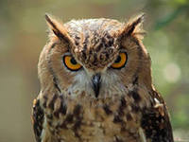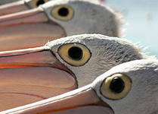

В отличие от животных, человек может видеть и различать предметы разных цветов и даже оттенков. Но есть люди, не различающие цвета. Они страдают болезнью, которая называется «дальтонизм». Распознали эту болезнь в 1875 г. Тогда в Швеции произошло крушение поезда, в результате которого погибло много людей. Оставалось непонятным, как мог машинист повести поезд на красный свет. Объяснение оказалось неожиданным. Оставшемуся в живых машинисту показали мотки цветных ниточек и установили, что он не различает цвета. Это явление цветовой слепоты изучил английский ученый Джон Дальтон, который сам страдал этим недугом, и болезнь неразличения цветов – дальтонизм – была названа его именем.

    Обобщающая беседа о зрении

    Цель: выявить имеющиеся у детей знания; подвести их к пониманию того, как нелегко живется слепым людям; формировать гуманные чувства по отношению к инвалидам.

    Материалы: комплект кубиков с выпуклыми буквами русского языка (или буквы из магнитной азбуки); платок или шарф.

   Воспитатель предлагает детям ответить на ряд вопросов:

   - Как называют человека, лишенного зрения?

   - Как вы представляете жизнь таких людей?

   - Как вы думаете, может ли слепой человек научиться читать? Каким образом?

   Воспитатель может рассказать детям о специальном наборе выпуклых букв для слепых людей – шрифте Брайля – и предложить детям с завязанными глазами узнать буквы (на кубиках с выпуклыми буквами или на примере букв из магнитной азбуки). Постепенно воспитатель подводит детей к пониманию того, что у слепых из – за невозможности видеть окружающее обостряются другие виды чувствительности, например, слух. Предложить детям объяснить выражение «слепые люди видят по – своему», а затем ответить на вопросы:

   - Как бы вы помогли слепым людям, если бы им потребовалась ваша помощь?

   - Как бы вы помогли больным людям и инвалидам, если бы были волшебниками?

   - Как бы вы помогли им, если бы были изобретателями?

**Выводы:**

В ходе проведенной нами экспериментальной исследовательской деятельности было установлено, что экспериментирование включает в себя активные поиски решения задачи, выдвижение предположений к построению выводов. Экспериментирование оказывает положительное влияние на эмоциональную сферу ребенка, на развитие творческих способностей, на закрепление здоровья.

Для родителей был представлен плакат с фотографиями детей во время проведения проектной деятельности, презентация проекта.

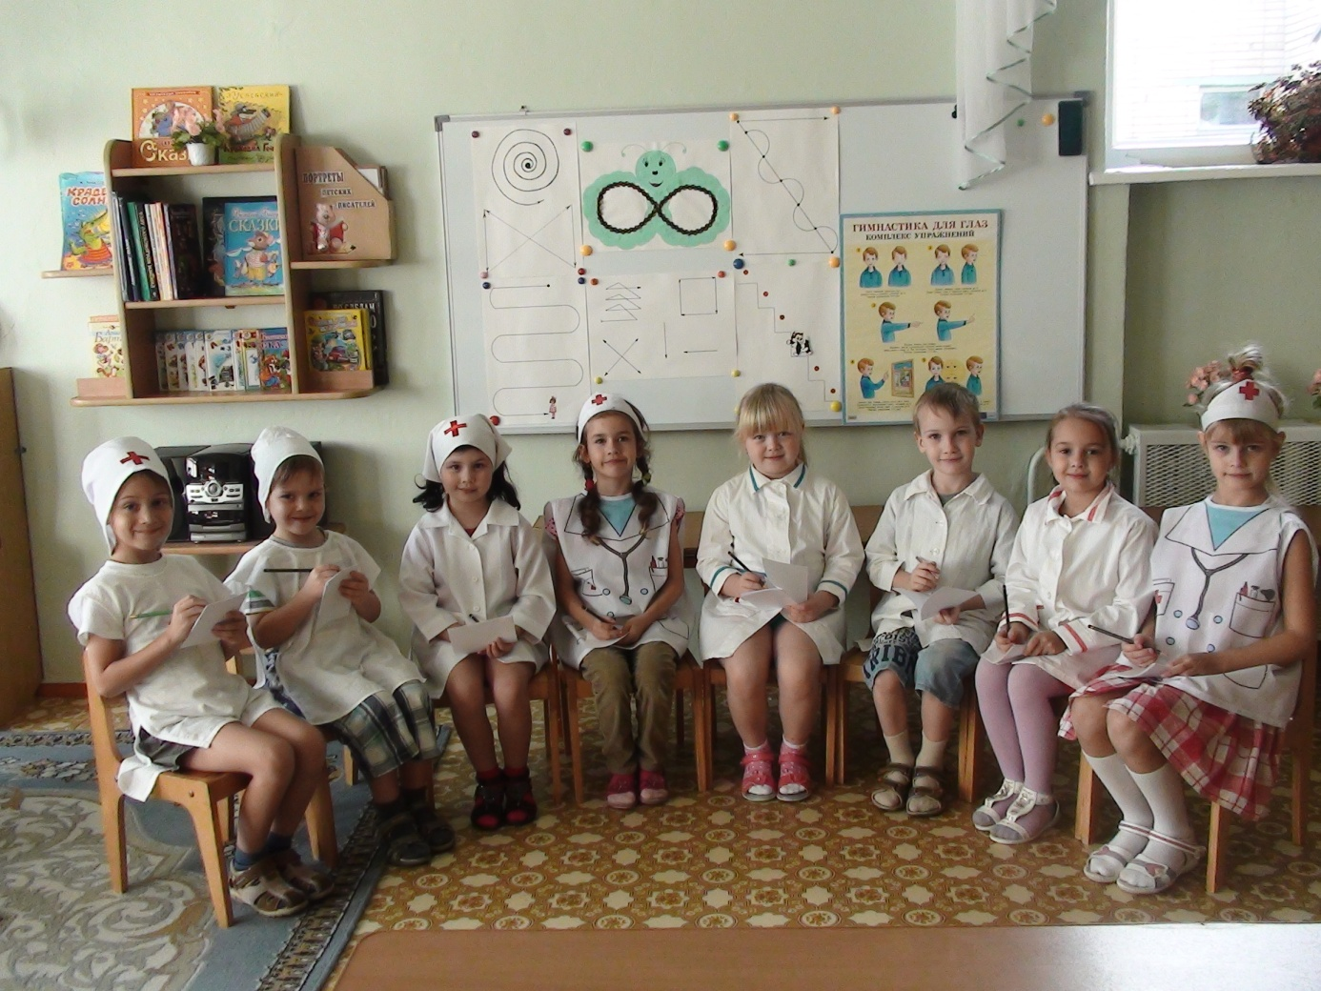

**Приложение проекта:**

*Физкультура для глаз*

1. Крепко зажмурить глаза на 3-5 секунд, затем открыть их, повторить 6-8 раз.

Упражнение укрепляет мышцы век, расслабляет мышцы глаз и улучшает их кровоснабжение.

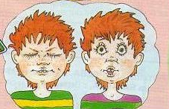

1. Быстро моргать в течение 15 секунд, повторить 3-4 раза.

Упражнение улучшает кровообращение мышц глаз.

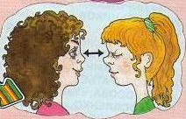

1. Закрыть глаза и массировать веки круговыми движениями пальца в течение 1 минуты.

Упражнение расслабляет мышцы глаз, улучшает их кровоснабжение.

Желательно проделывать этот комплекс по несколько раз в день перед зрительной работой и после нее.

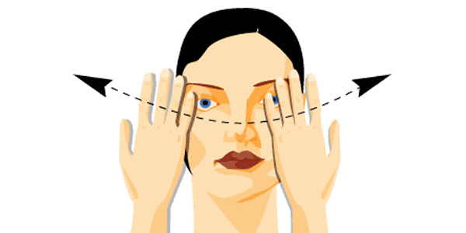

1. Не двигая головой, начинайте вращать глазами сначала по часовой стрелке, потом в обратную сторону. По 10 раз туда обратно. А теперь то же самое, только с закрытыми глазами.

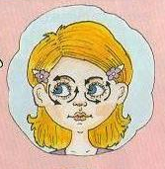

1. Прижмите палец к переносице и посмотрите на него. Затем медленно отводите палец от себя, продолжая следить за ним глазами. Повторите это упражнение несколько раз.

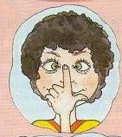

**ТРЕНИНГ ТВОРЧЕСКИХ ЗРИТЕЛЬНЫХ ВОСПРИЯТИЙ.**

* Упражнение «Фотоаппарат».

Группа детей садиться в полукруг. Один ребёнок «фотографирует» - запоминает внешний вид детей, их расположение. Затем ребёнок – «фотограф» выходит. Играющие пересаживаются или меняют внешний вид: прическу, детали одежды. «Фотограф» выясняет, что изменилось.

* Упражнение «Слепые фотографы».

Трём «слепым фотографам» предлагается «сфотографировать» несколько предметов – запомнить их. Руками «фотографы» закрывают глаза. Воспитатель перемещает предметы.

Задание: не открывая глаз, разложить три предмета так, как они лежали, и назвать их поочерёдно. Педагог обращает внимание наблюдающих на то, как «спорят» руки «слепых фотографов».

* Упражнение «Как упали палочки?»

К столу вызываются 3-5 человек. Воспитатель бросает на стол несколько палочек.

Задание: на счет «три» запомнить, как упали палочки. Затем прикрывает их листом бумаги. Сколько лежало палочек? Четыре? Возьмите четыре палочки и разложите их так же. Готово? Проверьте. Я поднимаю листок на счет «два». Исправляйте ошибки.

* Упражнение «Видеоскоп».

По кругу идут одна за другой 2-3 картинки с несложным сюжетом с интервалом в 10 секунд. Картинки проходят 2-3 круга, откладывают в сторону.

- Вспомните первую картинку. Кто расскажет, что запомнил? По команде вы должны вспомнить указанную картинку и думать о ней, вспоминать подробности.

Команды воспитателя для переключения внутреннего видения детей должны даваться большими паузами. Глаза играющих должны быть открытыми.

* Упражнение «Скульптуры».

Дети садятся по кругу парами: один – «скульптор», другой – «натурщик». «Скульпторы» садятся спиной к своим «натурщикам».

По первому сигналу (хлопок) «натурщики» принимают определённую позу и придают соответствующее выражение своему лицу.

По второму сигналу (стук) «скульптуры» поворачиваются к своим «натурщикам» и в течении 5 секунд рассматривают их. Затем по сигналу отворачиваются. «Натурщики» быстро изменяют позу. По команде «скульпторы» начинают «лепить» исходную позу и мимику своего «натурщика».

* Упражнение «Разведчики».

Проводится по аналогии с предыдущим. Рекомендуется использовать книги: Матюгин И., Чакаберия Е. Зрительная память. Тактильная память: Гиппиус С. Гимнастика чувств.

Упражнение на воссоздание определенных цветов спектра.

Дать каждому ребенку три кусочка цветной бумаги или ткани красного, желтого, зеленого цветов.

Задание детям: посмотреть поочередно на кусочки цветной ткани или бумаги и постараться с закрытыми глазами воображать и вспоминать данные цвета, как бы вновь видя их. Предложить детям рассказать о своих ощущениях.

* Упражнение «Оживим картинку».

Один ребенок рассматривает картинку с несложным сюжетом (Осень. С деревьев облетает листва. Идет дождь. По улице идет девочка с зонтом, она подходит к лужице, в которой плещутся два веселых утенка. А вдалеке проезжает лошадь с повозкой сена и т.д.) Затем рассказывает всей группе детей содержание, но картину им не показывает.

После окончания рассказа дети должны выстроить эту картинку, оживить ее. Постараться не только изобразить позы героев, но и оживить их помыслами.

* Упражнение «Мысленное путешествие по картинке»

Педагог предлагает детям для рассматривания картину любого жанра (пейзажного, бытового и т.д.)

-Мы будем сегодня учиться представлять себя в другой обстановке. Рассмотрите картину. Затем с открытыми и закрытыми глазами представьте себя в этой картине.

-Что происходит с вами во время путешествия?

-Какие образы приходят вам в голову?

-Где вы сейчас находитесь?

-Что вы видите, слышите?

-Вы путешествуйте одна (один)?

-Есть ли кто-нибудь рядом с вами?

-Разговаривайте вы с ним? О чем?

-Что вы ощущаете, когда идете по этому полю, заросшему васильками и ромашками?

-Что вам хочется сейчас сделать? Сорвать цветок или понюхать его?

-Давайте полежим с вами вот на этой мягкой траве. Расскажите, что вы ощущаете?

-Хочется ли вам уйти с этого места?

-Кого бы вам хотели пригласить на эту полянку? Почему?

**Литература**

1. Воспитатели и дети: источники роста/под ред. ВА. Петровского, - М: АО АСПЕКТ Пресс, 1994. – с.71.
2. Иванова А.И. Естественно-научные наблюдения и эксперименты в детском саду человек. – М: ТЦ Сфера, 2005.
3. Классен И.М. Программа «Мы здоровью скажем – Да!»
4. Тридцать уроков здоровья Л.А. Обухова, 2002.
5. Уроки здоровья для детей 5-8 лет. Л.Ф. Тихомирова, 2003.